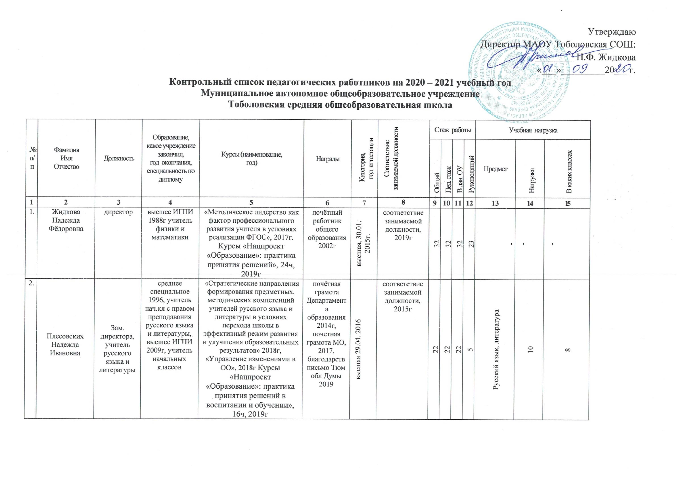
 | Жидкова Татьяна Викторовна | Старший методист, уч математики | Высшее 2011, ИГПИ, учитель математики и информатики | «Актуальные проблемы профессионально-педагогического развития учителя математики в условиях ФГОС», 2018г Курсы «Управление проектами в цифровую эпоху», 72ч, 2019г, Курсы «Специфика преподавания основ финансовой грамотности в общеобразовательной школе». 36ч, 2020г | грамота отдела образования 2020 | Соответствие 26.03.2019 | Первая, 2019 №274-к от 26.09.2019 | 8 | 8 | 3 | 3 | Математика | 15 | 7,8
- 2 | Жидков Алексей Владимирович | Уч технологии | высшее ИГПИ 1988 учитель общетехнических дисциплин | «Развитие профессиональных компетенций учителей технологии в условиях реализации требований ФГОС» 2017г Курсы «Современные проектные методы развития высокотехнологичных предметных навыков обучающихся предметной области «Технология», 36ч, 2019г, Курсы «Гибкие компетенции проектной деятельности», 36ч, 2019г | почётная грамота МО РФ 2011г | высшая 22.02. 2018 | - | 36 | 32 | 32 | 0 | Технология | 8 | 5,6,7,8,11
 | Зыкова Елена Николаевна | Учитель истории, обществознания | Высшее, ИГПИ, 1990г учитель начальных классов | 2017г «Методология и технология реализации ФГОС обучающихся с ОВЗ в условиях общеобразовательной и специальной (коррекционной) школы», 2018 г «Повышение качества образования в школах с низкими результатами обучения и в школах, функционирующих в неблагоприятных социальных условиях, путем реализации региональных проектов и распространения их результатов», 2018г «Развитие методического лидерства как фактор профессионального роста учителя в условиях ФГОС», 2019г Курсы «Управление проектами в цифровую эпоху», 72ч | почетная грамота МО РФ, 2005г, гранд президента среди учителей, 2007г, почетный работник 2017г | высшая 22.02. 2018 | - | 30 | 30 | 30 | 0 | История, обществознание, право | 29 | 5-11
 | Еременко Елена Владимировна\ декретный отпуск | Социальный педагог | высшее, ФГБОУ "ТГУ", 2016, организатор-методист дошкольного образования | 2016г «Медиация. Базовый курс» | - |  | соответствие занимаемой должности 2016 | 4 | 3 | 3 | 0 | - | - | -
 | Казакова Татьяна Владимировна | Учитель географии | высшее ТГУ 1984, учитель географии | 2017г «Развитие профессиональных компетенций учителя географии в условиях реализации требований ФГОС», 2018г«Повышение качества образования в школах с низкими результатами обучения и в школах, функционирующих в неблагоприятных социальных условиях, путем реализации региональных проектов и распространения их результатов», «Повышение качества образования в школах с низкими результатами обучения и в школах, функционирующих в неблагоприятных социальных условиях, путем реализации региональных проектов и распространения их результатов», 2020г | Нагрудный знак «почётный работник общего образования РФ» 2007г, почетная грамота МО РФ 2006г | высшая 22.02. 2017 | - | 44 | 44 | 36 | 0 | География, биология | 23,5 | 5-11
 | Жидков Руслан Алексеевич | Учитель физической культуры, ОБЖ | н\высшее, 3 курс ИГПИ, уч физической культуры | 2017г "Организация и содержание физического воспитания учащихся, отнесенных к специальной медицинской группе", 2018г «Методология и технология реализации ФГОС обучающихся с ОВЗ в условиях общеобразовательной и специальной (коррекционной) школы», 2019г Курсы «Гибкие компетенции проектной деятельности», 36ч, Курсы «Управление проектами в цифровую эпоху», 72ч, Курсы «Профессиональное развитие педагогов, реализующих Концепцию преподавания учебного предмета «ОБЖ» на базе Центров образования цифрового и гуманитарного профилей «Точка роста», 72ч, 2020г | - | - | соответствие занимаемой должности 03.09. 2018 | 4 | 3 | 3 | 0 | Физическая культура, ОБЖ | 33 | 1, 5-11
 | Королёв Виктор Алексеевич | Учитель информатики, физики, астрономии, математики | высшее ИГПИ 2006г учитель физики и математики | 2017г «Теоретические и методические особенности преподавания астрономии в школе в условиях внесения изменений в ФГОС», «Развитие профессиональных компетенций учителей информатики в условиях ФГОС», 2018г «Профессиональная компетентность современного учителя математики в условиях перехода школы в эффективный режим развития и улучшения образовательных результатов», 2019г Курсы «Гибкие компетенции проектной деятельности», 36ч | почетная грамота отдела образования 2014г, почетная грамота ДОиНТО, 2017г | первая 25.11. 2016 | - | 14 | 14 | 9 | 0 | информатика, физика, астрономия,  химия, биология | 37,5 | 7-11
 | Королёва Мария Сергеевна, декретный отпуск | Учитель биологии, химии | высшее ИГПИ 2013 учитель биологии | 2017г «Первая медицинская помощь для педагогических работников», 2017г «Развитие профессиональных компетенций учителей биологии в условиях реализации ФГОС», 2018г «Повышение качества образования в школах с низкими результатами обучения и в школах, функционирующих в неблагоприятных социальных условиях, путем реализации региональных проектов и распространения их результатов», 2019г Курсы «Модернизация содержания обучения и методики преподавания по межпредметным технологиям в рамках учебного предмета «Химия», 72ч, Курсы «Управление проектами в цифровую эпоху», 72ч, 2020г Курсы «Профессиональное развитие учителя биологии в условиях ФГОС», 36ч | грамота отдела образования 2012 г, благодарственное письмо депутата областной думы В.А.Рейна, 2018, грамота ДОиНТО 2019 | высшая 25.04. 2019 | - | 11 | 11 | 11 | 0 | Биология, химия | - | -
 | Первышина Ирина Станиславовна | Учитель начальных классов | Высшее ИГПИ 2007 учитель начальных классов | 2017г «Профессионально-методическое развитие учителя начальных классов в условиях реализации ФГОС НОО», 2018г «Повышение качества образования в школах с низкими результатами обучения и в школах, функционирующих в неблагоприятных социальных условиях, путем реализации региональных проектов и распространения их результатов», 2019г Курсы «Управление проектами в цифровую эпоху», 72ч, 2020г «Модернизация содержания начального образования и технологий формирования предметных, метапредметных и личностных результатов у младших школьников», 72ч | почетная грамота отдела образования 2013г | первая 27.01. 2017 | - | 10 | 10 | 10 | 0 | Начальные классы | 25 | 4, 8
 | Писклова Светлана Геннадьевна | Учитель иностранного языка | высшее ИГПИ 1990, учитель начальных классов ,2005г переподготовка в ТОГИРРО учитель английского языка | 2017г «Актуальные вопросы профессионально-педагогического развития учителя иностранных языков в условиях реализации требований ФГОС», 2018г «Повышение качества образования в школах с низкими результатами обучения и в школах, функционирующих в неблагоприятных социальных условиях, путем реализации региональных проектов и распространения их результатов», 2020г Курсы «Профессиональное развитие учителя иностранных языков в условиях реализации требований ФГОС», 36ч | почетная грамота отдела образования 2011г, главы муниципального района 2016, Департамента образования ТО 2017г | высшая 22.02. 2018 | - | 30 | 30 | 30 | 0 | Английский язык | 23 | 2, 6-11
 | Романова Светлана Ивановна | Учитель начальных классов | среднее специальное Голышмановское пед.училище 1990 учитель начальных классов | 2016 «Реализация курса ОРКСЭ», 2018г «Методология и технология реализации ФГОС обучающихся с ОВЗ в условиях общеобразовательной и специальной (коррекционной) школы», 2018г «Повышение качества образования в школах с низкими результатами обучения и в школах, функционирующих в неблагоприятных социальных условиях, путем реализации региональных проектов и распространения их результатов», 2019г Курсы «Управление проектами в цифровую эпоху», 72ч, 2020г «Модернизация содержания начального образования и технологий формирования предметных, метапредметных и личностных результатов у младших школьников», 72ч | почётная грамота отдела образования 2010, Департамента образования 2016г | высшая 25.03. 2016 | - | 30 | 30 | 30 | 0 | Начальные классы | 29 | 3,7,8
 | Рябова Наталья Сергеевна | Учитель логопед, технологии | Высшее ИГПИ 2009 учитель технологии и предпринимательства, 2014г ИГПИ, прошла обучение по программе "методика развития и коррекции речи" | 2016 «Коррекция нарушений речевого развития в условиях ДОУ», 2017 «Комплексное сопровождение детей с нарушениями речевого развития в условиях ОУ на этапе введения ФГОС НОО ОВЗ», 2019г Курсы «Современные проектные методы развития высокотехнологичных предметных навыков обучающихся предметной области «Технология», 36ч, Курсы «Гибкие компетенции проектной деятельности», 36ч | Грамота отдела образования 2019 | соответствие занимаемой должности 26.03.2019 | первая 30.06. 2017 (учитель-логопед) | 9 | 9 | 9 | 0 | Технология | 8 | 5,6,7,8
 | Сивкова Любовь Викторовна | Учитель начальных классов | высшее ИГПИ 2006г учитель начальных классов | 2016 «Вопросы реализации законодательства РФ об образовании, учитывающие особенности получения образования детьми с ОВЗ», 2018г «Повышение качества образования в школах с низкими результатами обучения и в школах, функционирующих в неблагоприятных социальных условиях, путем реализации региональных проектов и распространения их результатов», 2019г Курсы «Методическое лидерство как фактор профессионального развития педагога в условиях реализации ФГОС НОО», 36ч, Курсы «Управление проектами в цифровую эпоху», 72ч, 2020г | почетная грамота главы администрации Ишимского муниципального р-на 2012, благодарственное письмо депутата Тюменской областной Думы, 2015, грамота ДОиНТО 2019 | высшая 25.03. 2016 | - | 26 | 26 | 26 | 0 | Начальные классы, русский язык, литература | 28 | 1,6
 | Скокова Светлана Александровна | Педагог-организатор, уч ИЗО, музыки | среднее специальное Тюменское пед.училище 1983 учитель начальных классов | 2017г «Дополнительное образование детей как часть общего образования», РР 2018г «Эффективные модели развития системы отдыха и оздоровления детей», 2019г Курсы «Актуальные вопросы преподавания ИЗО в условиях реализации требований ФГОС», 36ч | почетная грамота главы администрации Ишимского муниципального р-на 2010, Департамента образования 2016, почетная грамота МО 2018г | высшая 22.02. 2018 | соответствие занимаемой должности 2016 | 30 | 30 | 19 | 0 | ИЗО, музыка | 10 | 5-8
 | Торопова Инна Юрьевна | Учитель математики | высшее ИГПИ 1993 учитель физики и математики | 2017г «Деятельность учителя в условиях реализации Концепции развития математического образования с учетом требований ФГОС», «Методическое лидерство как фактор профессионального развития учителя в условиях реализации ФГОС», 2018г «Профессиональная компетентность современного учителя математики в условиях перехода школы в эффективный режим развития и улучшения образовательных результатов», 2018г «Повышение качества образования в школах с низкими результатами обучения и в школах, функционирующих в неблагоприятных социальных условиях, путем реализации региональных проектов и распространения их результатов» | почетная грамота МО РФ 2010, благодарственное письмо депутата Тюменской областной Думы 2020 | высшая 26.12.2019 | - | 27 | 27 | 27 | 0 | Математика | 26 | 5,6,9,10,11
 | Филина Ольга Николаевна | Учитель русского языка | высшее ИГПИ 2007 учитель русского языка и литературы | 2017 «Актуальные вопросы профессионально-методического развития учителя русского языка и литературы в условиях реализации требований ФГОС», 2018г «Стратегические направления формирования предметных, методических компетенций учителей русского языка и литературы в условиях перехода школы в эффективный режим развития и улучшения образовательных результатов», 2018г «Повышение качества образования в школах с низкими результатами обучения и в школах, функционирующих в неблагоприятных социальных условиях, путем реализации региональных проектов и распространения их результатов», 2019г Курсы «Управление проектами в цифровую эпоху», 72ч | почетная грамота отдела образования 2018г | первая 25.11. 2016 | - | 13 | 13 | 13 | 0 | Русский язык, литература, МХК | 36 | 5,7,9,10,11
 | Савченко Наталья Валерьевна | Учитель начальных классов | высшее, ТГУ, 2015г, педагог-психолог по специальности "Педагогика и психология" | 2018 "Реализация курса ОРКСЭ", 2018г «Повышение качества образования в школах с низкими результатами обучения и в школах, функционирующих в неблагоприятных социальных условиях, путем реализации региональных проектов и распространения их результатов», 2018г «Актуальные вопросы профессионально-педагогического развития учителей начальных классов в условиях реализации ФГОС НОО», 2019г Курсы «Управление проектами в цифровую эпоху», 72ч, 2020г Курсы «Специфика преподавания основ финансовой грамотности в начальных классах», 36ч | - | - | соответствие занимаемой должности 03.09. 2018 | 3 | 3 | 3 | 0 | Начальные классы,  0,5 ставки педагога-психолога | 23 | 2
 | Канурина Людмила Викторовна | Социальный педагог | высшее ИГПИ 2010, "Педагогика и методика начального образования", переподготовка 2016г АУСОН ТО и ДПО «ЦСПСиД «Семья» социальная работа | 2018г «Медиация. Базовый курс», 2019г Курсы «Актуальные вопросы психолого-педагогического сопровождения в ОО», 36ч | - | - | соответствие занимаемой должности 03.09. 2018 (соц педагог) | 12 | 1 | 3 | 0 | социальный педагог, 0,5 ставки педагога-психолога | - | -
 | Писклова Ольга Николаевна | Учитель иностранного языка | высшее ТГУ, 2018, педагогическое образование с 2-мя профилями подготовки | 2019г Курсы «Управление проектами в цифровую эпоху», 72ч | - | - | - | 2 | 2 | 2 | 0 | Немецкий, английский язык | 21 | 3,4,5-11
 | Завьялова Елена Владимировна | Воспитатель | Высшее ИГПИ 2006 учитель начальных классов | 2016 "Организационно-педагогические основы образовательного процесса в условиях перехода на ФГОС дошкольного образования", АИС "Электронная школа", 2017г «Первая медицинская помощь для педагогических работников» | почетная грамота главы Ишимского района 2014, 2018г, грамота Департамента образования и науки 2020 | Высшая 28.03. 2019 | - | 10 | 10 | 10 | 0 | - | - | -
 | Мутаева Марина Анатольевна | Воспитатель | Высшее ИГПИ 2007 учитель начальных классов | - | - | - |  | 0 | 0 | 0 | 0 | - | - | -

